桓台县工业和信息化局
2021年政府信息工作年度报告

本报告依据《中华人民共和国政府信息公开条例》，按照《国务院办公厅政府信息与政务公开办公室关于政府信息公开工作年报有关事项的通知》的要求，编制本报告。报告主要内容包括总体情况，行政机关主动公开政府信息情况，行政机关收到和处理政府信息公开申请情况，因政府信息公开工作被申请行政复议、提起行政诉讼情况。报告中所列数据统计期限从2021年1月1日至2021年12月31日止。如对本报告有疑问，请与桓台县工业和信息化局办公室联系（地址：桓台县公安街56号，电话：0533-8180272，邮编:256400）。
- 总体情况
（一）主动公开
在县委、县政府的领导下，结合工作实际，加大主动公开力度。2021年，按照市、县政府的统一要求，桓台县工业和信息化局对照工业领域事项，认真对政务公开栏目设置进行了调整和细化，共设置了政务公开组织管理、政协提案办理、政策解读、双随机一公开、行政执法信息、重大行政决策、重要部署执行公开等多个栏目。全年通过政府信息公开专栏公开信息共56条。
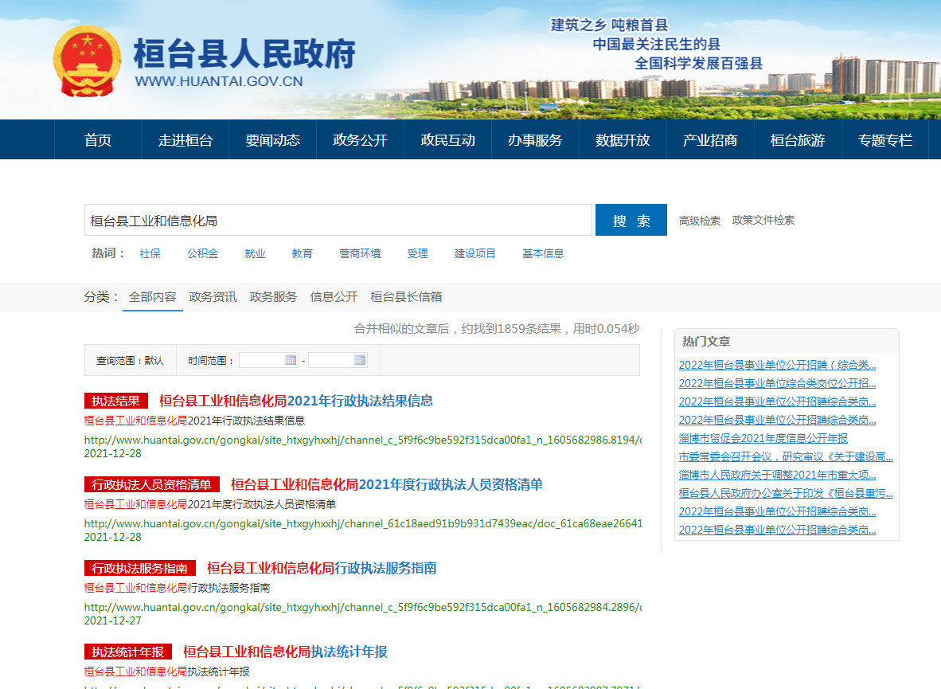

（二）依申请公开
不断提高依申请公开办理质效，强化依申请公开件答复的法律审查，完善部门协同处理机制。规范使用全省依申请处理工作系统，做好依申请公开件的接收、登记、办理、审核、答复、归档等工作。2021年，依申请公开数量为0。
（三）政府信息管理
我局严格执行落实《新闻宣传工作制度》《政务公开制度》等制度，主动公开基本目录、重点领域栏目开设分类公开信息、专题专栏公开。
（四）政府信息公开平台建设
加强新媒体技术的应用，我局开通了政务微信公众号“桓台工信”，同时安排专人进行运营和管理，及时公布工作完成情况，方便群众的了解和监督。此外，还利用公告栏、去企业等形式，向企业宣传政策。同时还设立政务意见箱，公布电话，接收社会各界的监督，广泛征求群众对于工信工作的意见和建议。
（五）监督保障
我局设立政务信息公开工作领导小组，下设领导小组办公室。各科室负责本科室、单位政务信息收集拟制、报送审批工作。领导小组办公室负责局政务网站信息公开和重要信息上报工作。督导检查各科室、单位政务公开进展情况，并进行定期通报。组织开展年度政务公开业务培训、经验交流等工作。
二、主动公开政府信息情况

第二十条第（一）项
信息内容 | 本年制发件数 | 本年废止件数 | 现行有效件数
规章 | 0 | 0 | 0
行政规范性文件 | 0 | 0 | 0
第二十条第（五）项
信息内容 | 本年处理决定数量
行政许可 | 0
第二十条第（六）项
信息内容 | 本年处理决定数量
行政处罚 | 0
行政强制 | 0
第二十条第（八）项
信息内容 | 本年收费金额（单位：万元）
行政事业性收费 | 0

三、收到和处理政府信息公开申请情况
（本列数据的勾稽关系为：第一项加第二项之和，等于第三项加第四项之和） |  |  | 申请人情况
 |  |  | 自然人 | 法人或其他组织 |  |  |  |  | 总计
 |  |  | 自然人 | 商业  企业 | 科研  机构 | 社会公益组织 | 法律服务机构 | 其他 | 总计
一、本年新收政府信息公开申请数量 |  |  | 0 | 0 | 0 | 0 | 0 | 0 | 0
二、上年结转政府信息公开申请数量 |  |  | 0 | 0 | 0 | 0 | 0 | 0 | 0
三  、  本年度办理结果 | （一）予以公开 |  | 0 | 0 | 0 | 0 | 0 | 0 | 0
三  、  本年度办理结果 | （二）部分公开（区分处理的，只计这一情形，不计其他情形） |  | 0 | 0 | 0 | 0 | 0 | 0 | 0
三  、  本年度办理结果 | （三）不予公开 | 1.属于国家秘密 | 0 | 0 | 0 | 0 | 0 | 0 | 0
三  、  本年度办理结果 | （三）不予公开 | 2.其他法律行政法规禁止公开 | 0 | 0 | 0 | 0 | 0 | 0 | 0
三  、  本年度办理结果 | （三）不予公开 | 3.危及“三安全一稳定” | 0 | 0 | 0 | 0 | 0 | 0 | 0
三  、  本年度办理结果 | （三）不予公开 | 4.保护第三方合法权益 | 0 | 0 | 0 | 0 | 0 | 0 | 0
三  、  本年度办理结果 | （三）不予公开 | 5.属于三类内部事务信息 | 0 | 0 | 0 | 0 | 0 | 0 | 0
三  、  本年度办理结果 | （三）不予公开 | 6.属于四类过程性信息 | 0 | 0 | 0 | 0 | 0 | 0 | 0
三  、  本年度办理结果 | （三）不予公开 | 7.属于行政执法案卷 | 0 | 0 | 0 | 0 | 0 | 0 | 0
三  、  本年度办理结果 | （三）不予公开 | 8.属于行政查询事项 | 0 | 0 | 0 | 0 | 0 | 0 | 0
三  、  本年度办理结果 | （四）无法提供 | 1.本机关不掌握相关政府信息 | 0 | 0 | 0 | 0 | 0 | 0 | 0
三  、  本年度办理结果 | （四）无法提供 | 2.没有现成信息需要另行制作 | 0 | 0 | 0 | 0 | 0 | 0 | 0
三  、  本年度办理结果 | （四）无法提供 | 3.补正后申请内容仍不明确 | 0 | 0 | 0 | 0 | 0 | 0 | 0
三  、  本年度办理结果 | （五）不予处理 | 1.信访举报投诉类申请 | 0 | 0 | 0 | 0 | 0 | 0 | 0
三  、  本年度办理结果 | （五）不予处理 | 2.重复申请 | 0 | 0 | 0 | 0 | 0 | 0 | 0
三  、  本年度办理结果 | （五）不予处理 | 3.要求提供公开出版物 | 0 | 0 | 0 | 0 | 0 | 0 | 0
三  、  本年度办理结果 | （五）不予处理 | 4.无正当理由大量反复申请 | 0 | 0 | 0 | 0 | 0 | 0 | 0
三  、  本年度办理结果 | （五）不予处理 | 5.要求行政机关确认或重新出具已获取信息 | 0 | 0 | 0 | 0 | 0 | 0 | 0
三  、  本年度办理结果 | （六）其他处理 | 1.申请人无正当理由逾期不补正、行政机关不再处理其政府信息公开申请 | 0 | 0 | 0 | 0 | 0 | 0 | 0
三  、  本年度办理结果 | （六）其他处理 | 2.申请人逾期未按收费通知要求缴纳费用、行政机关不再处理其政府信息公开申请 | 0 | 0 | 0 | 0 | 0 | 0 | 0
三  、  本年度办理结果 | （六）其他处理 | 3.其他 | 0 | 0 | 0 | 0 | 0 | 0 | 0
三  、  本年度办理结果 | （七）总计 |  | 0 | 0 | 0 | 0 | 0 | 0 | 0
四、结转下年度继续办理 |  |  | 0 | 0 | 0 | 0 | 0 | 0 | 0
四、政府信息公开行政复议、行政诉讼情况
行政复议 |  |  |  |  | 行政诉讼
结果维持 | 结果  纠正 | 其他  结果 | 尚未  审结 | 总计 | 未经复议直接起诉 |  |  |  |  | 复议后起诉
 |  |  |  |  | 结果  维持 | 结果  纠正 | 其他  结果 | 尚未  审结 | 总计 | 结果  维持 | 结果  纠正 | 其他  结果 | 尚未  审结 | 总计
0 | 0 | 0 | 0 | 0 | 0 | 0 | 0 | 0 | 0 | 0 | 0 | 0 | 0 | 0

五、存在的主要问题及改进情况
存在的问题有:一是信息更新不及时;二是信息公开内容深度不够;三是信息公开质量有待进一步提升。
我局将进一步贯彻落实《政府信息公开条例》，继续大力推进政府信息公开工作。一是强化信息公开培训。提高对信息公开的认识，强化主动公开，不断提高我局信息发布的数量和质量。二是完善政务信息公开内容。严格按照省市县政府信息公开重点工作安排，对照信息公开内容，进一步扩大公开范围和内容。三是健全信息公开制度。把人民群众普遍关心、涉及人民群众切身利益的问题作为重点，依法、及时、准确公开。
- 其他需要报告的事项
1.2021年度无信息处理费的收取情况。
2.进一步提高了业务水平。加大业务知识的学习和培训；加大了对政务平台的宣传，扩大了影响力；进一步提高了对政务公开工作的认识，特别是相关工作人员，加大监督力度，确保工作按时按质开展。
3.2021年，我局共承办人大建议1件，政协提案2件。人大建议和政协提案办件均得到委员满意的评价。为切实做好今年人大建议和政协提案的办理工作，我局高度重视，多次召开会议研究部署，按工作职责交办到相关科室，明确专人办理，较好地完成了办理工作并进行政务公开。
4.在政务公开形式上，我局结合全年工作，突出重点，讲求实效，不搞形式，以群众看得见、看得清、看得懂、能监督为原则，采取多形式多渠道向社会广泛工作。2021年我局围绕县政府重点工作，将全局重点工作分解到各个科室，在政务公开专栏进行月度更新。

